Speichern
Arbeitsschritte beim ersten Speichern einer Datei:
- einen Dateinamen eingeben
- einen Speicherort auswählen
- ein Speicherort ist ein Ordner

Deine Datei benötigt einen Namen
Es ist wichtig, einen passenden Namen für deine Dateien zu wählen.
Ein Name ist gut, wenn er zeigt, was das Thema der Datei ist.
Regeln für gute Dateinamen
- Der Name ist aussagekräftig.
- Schreibe alle Buchstaben klein.
- Statt Leerzeichen verwende ein Minuszeichen (-) oder einen Unterstrich (_).
- Statt ß schreibe ss, und statt der Umlaute (ä, ö und ü) ae, oe und ue.
- Verwende keine Sonderzeichen außer dem Minus-Zeichen und dem Unterstrich.
Hier ein Beispiel für einen guten Dateinamen:
lebenslauf_fatma_gubari
So speicherst Du:
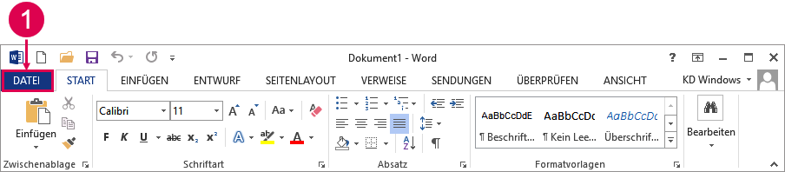Abbildung 3.2 Registerkarte Datei
Klicke auf DATEI

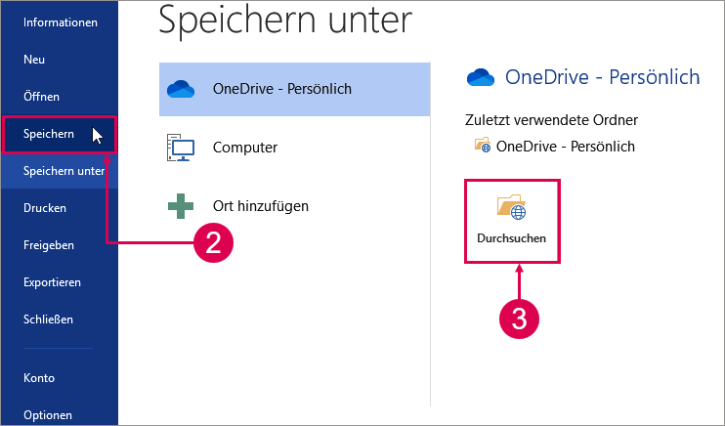
Abbildung 3.3 Datei Speichern und Durchsuchen
Klicke in der Liste auf SPEICHERN:
Klicke auf DURCHSUCHEN, um einen Speicherort (einen Ordner) zu wählen:
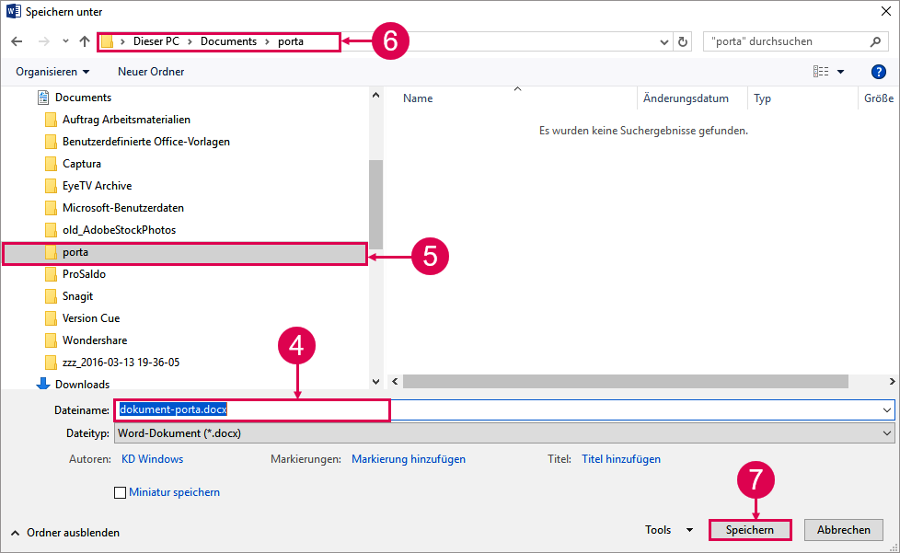
Abbildung 3.4 Speichern einer neuen Datei
Schreibe einen passenden Namen für deine Datei.
Im Navigationsbereich kannst du einen Speicherort wählen. Klicke darauf
Kontrolliere den Speicherort im Adressfeld
Klicke auf Speichern

Du solltest deine Datei immer wieder speichern. Nur beim ersten Mal musst du festlegen, wie die Datei heißen soll und wo sie gespeichert werden soll.
Klicke einfach auf DATEI >SPEICHERN.

